Перечень QR-кодов со ссылкой на опросную анкету
№ п/п | Код органи-зации | Наименование организации | QR-код | Ссылка на анкету
Культурно-досуговые учреждения
1 | 880160481 | Ангарский сельский клуб | 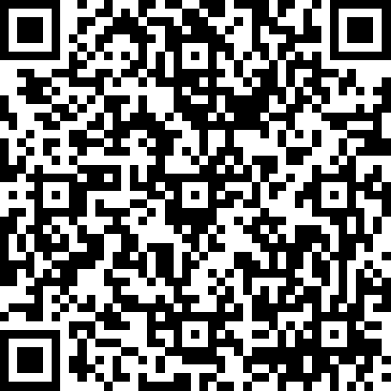 | https://forms.mkrf.ru/e/2579/xTPLeBU7/?ap_orgcode=880160481
2 | 880160505 | Большекусерякский сельский клуб | 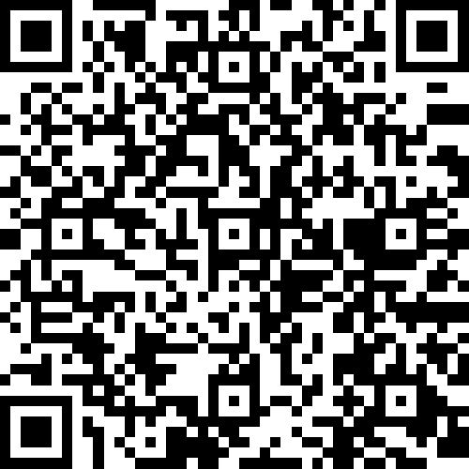 | https://forms.mkrf.ru/e/2579/xTPLeBU7/?ap_orgcode=880160505
3 | 880160468 | Большескарединский сельский клуб | 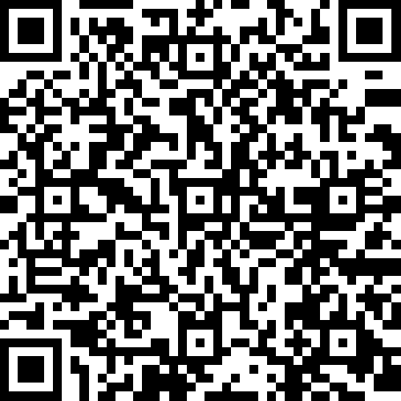 | https://forms.mkrf.ru/e/2579/xTPLeBU7/?ap_orgcode=880160468
4 | 880220369 | Валгинский сельский клуб | 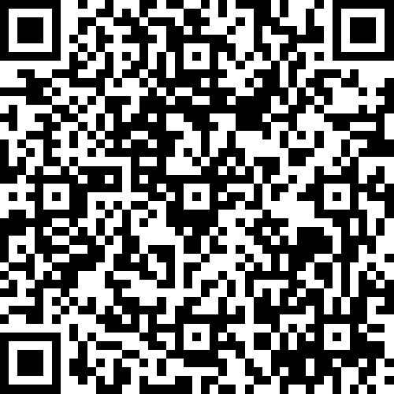 | https://forms.mkrf.ru/e/2579/xTPLeBU7/?ap_orgcode=880220369
5 | 880160472 | Вилковский сельский клуб | 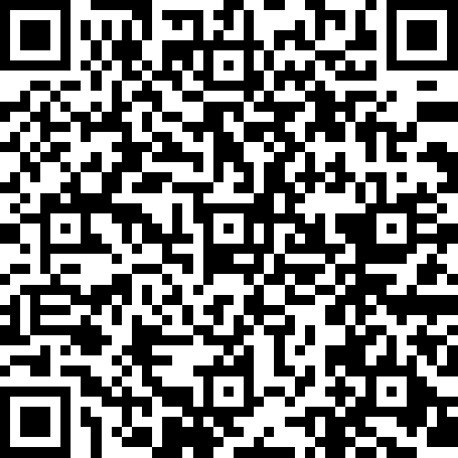 | https://forms.mkrf.ru/e/2579/xTPLeBU7/?ap_orgcode=880160472
6 | 880160469 | Кармацкий сельский Дом культуры | 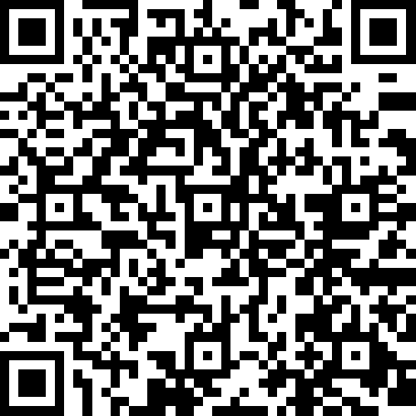 | https://forms.mkrf.ru/e/2579/xTPLeBU7/?ap_orgcode=880160469
7 | 880160470 | Кротовский сельский Дом культуры | 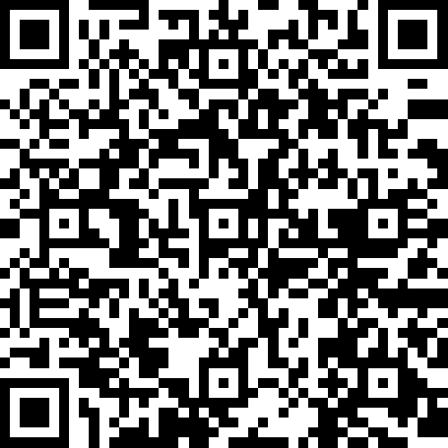 | https://forms.mkrf.ru/e/2579/xTPLeBU7/?ap_orgcode=880160470
8 | 880160476 | Малиновский сельский Дом культуры | 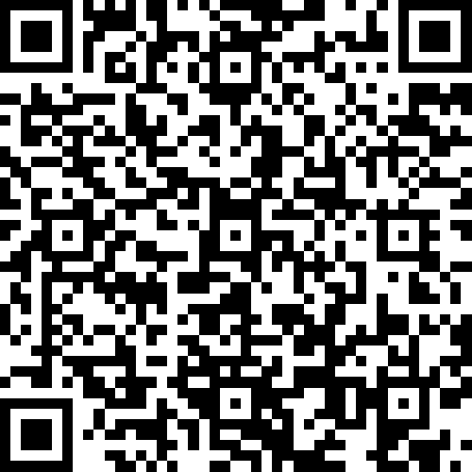 | https://forms.mkrf.ru/e/2579/xTPLeBU7/?ap_orgcode=880160476
9 | 880160474 | Малоскарединский сельский Дом культуры | 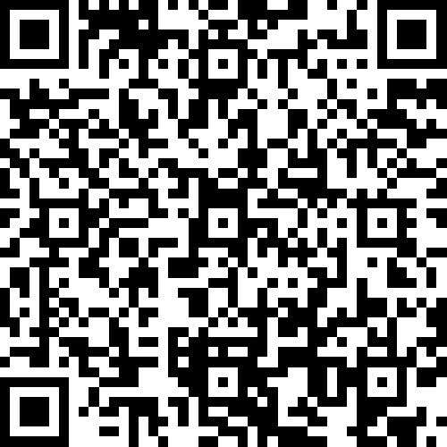 | https://forms.mkrf.ru/e/2579/xTPLeBU7/?ap_orgcode=880160474
10 | 880160515 | Новоберезовский сельский Дом культуры | 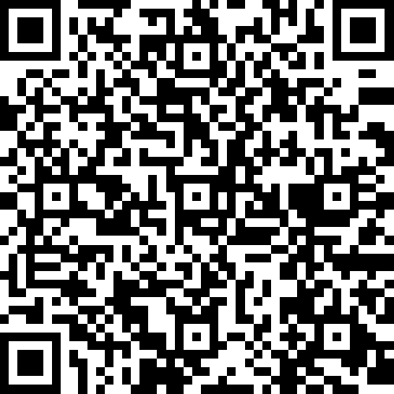 | https://forms.mkrf.ru/e/2579/xTPLeBU7/?ap_orgcode=880160515
11 | 880160479 | Новопетровский сельский Дом культуры | 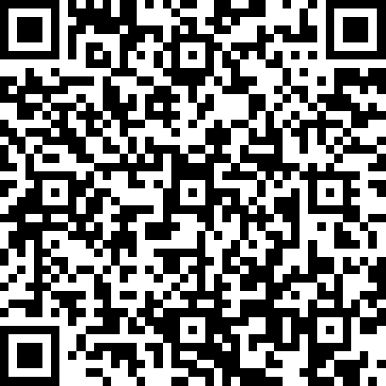 | https://forms.mkrf.ru/e/2579/xTPLeBU7/?ap_orgcode=880160479
12 | 880160484 | Новоуфимский сельский клуб | 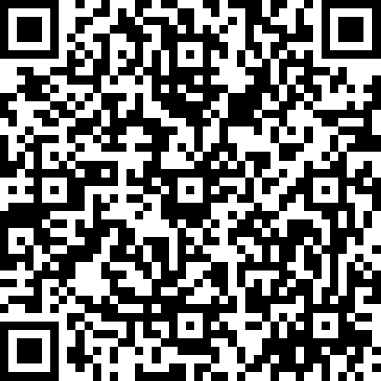 | https://forms.mkrf.ru/e/2579/xTPLeBU7/?ap_orgcode=880160484
13 | 880160491 | Новоюртинский сельский клуб | 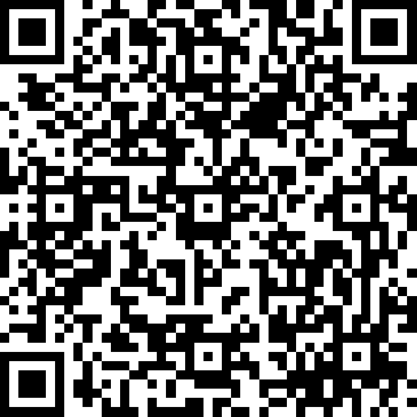 | https://forms.mkrf.ru/e/2579/xTPLeBU7/?ap_orgcode=880160491
14 | 880160475 | Овсовский сельский клуб | 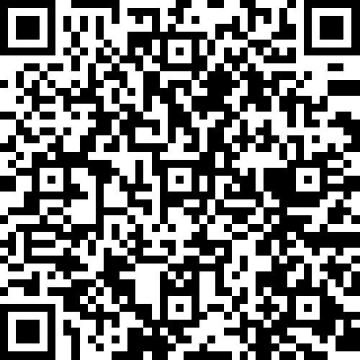 | https://forms.mkrf.ru/e/2579/xTPLeBU7/?ap_orgcode=880160475
15 | 880160466 | Районный Дом культуры Аромашевского района | 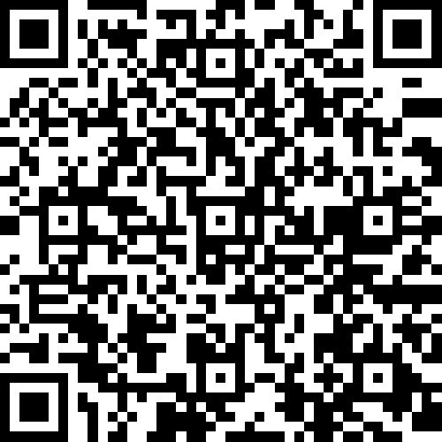 | https://forms.mkrf.ru/e/2579/xTPLeBU7/?ap_orgcode=880160466
16 | 880160507 | Русаковский сельский Дом культуры | 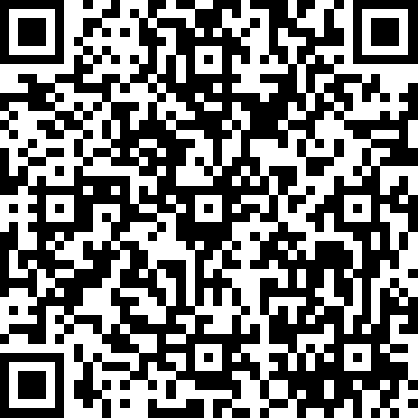 | https://forms.mkrf.ru/e/2579/xTPLeBU7/?ap_orgcode=880160507
17 | 880160608 | Сельский клуб "Два Ленина" | 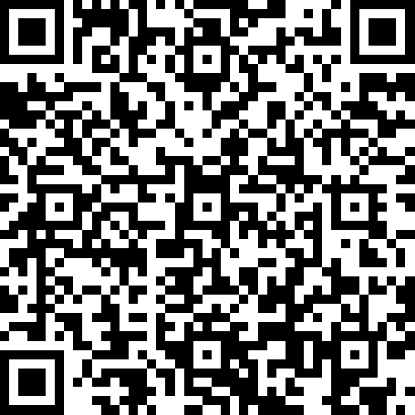 | https://forms.mkrf.ru/e/2579/xTPLeBU7/?ap_orgcode=880160608
18 | 880160467 | Сельский клуб «Капустник» | 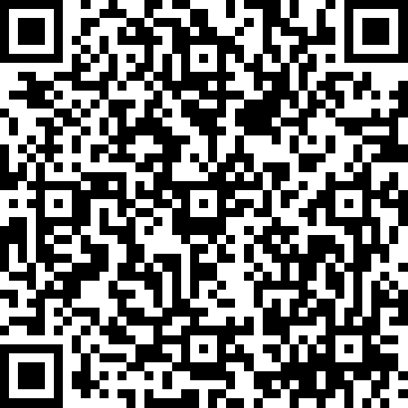 | https://forms.mkrf.ru/e/2579/xTPLeBU7/?ap_orgcode=880160467
19 | 880220412 | Слободчиковский сельский Дом культуры | 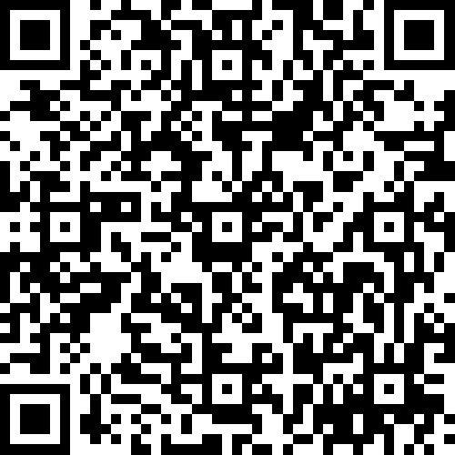 | https://forms.mkrf.ru/e/2579/xTPLeBU7/?ap_orgcode=880220412
20 | 880220415 | Сорочкинский сельский Дом культуры | 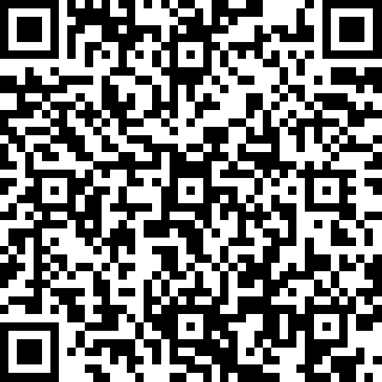 | https://forms.mkrf.ru/e/2579/xTPLeBU7/?ap_orgcode=880220415
21 | 880160493 | Уткарминский сельский клуб | 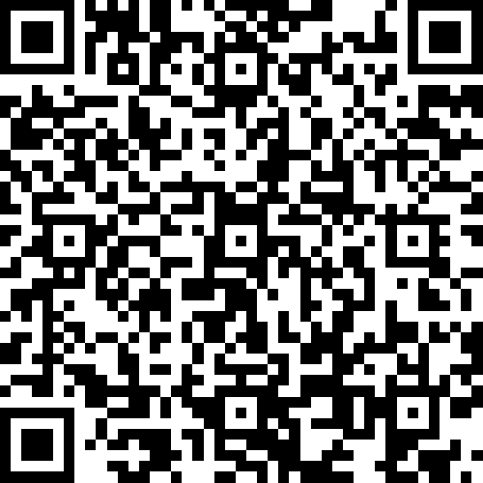 | https://forms.mkrf.ru/e/2579/xTPLeBU7/?ap_orgcode=880160493
22 | 880220418 | Юрминский сельский Дом культуры | 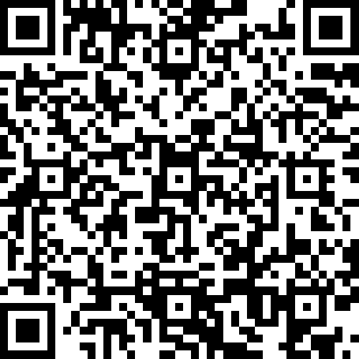 | https://forms.mkrf.ru/e/2579/xTPLeBU7/?ap_orgcode=880220418
Библиотеки
1 | 880220440 | Кармацкая сельская библиотека | 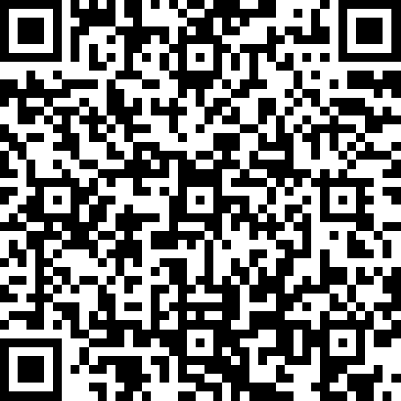 | https://forms.mkrf.ru/e/2579/xTPLeBU7/?ap_orgcode=880220440
2 | 880220441 | Кротовская сельская библиотека | 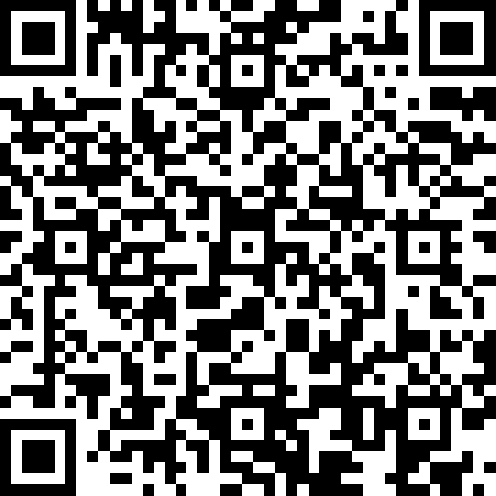 | https://forms.mkrf.ru/e/2579/xTPLeBU7/?ap_orgcode=880220441
3 | 880220446 | Малиновская сельская библиотека | 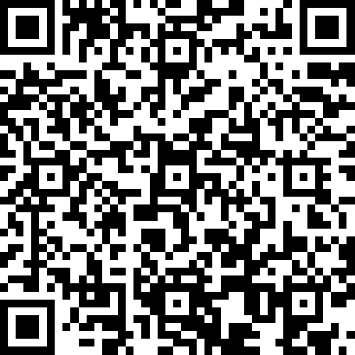 | https://forms.mkrf.ru/e/2579/xTPLeBU7/?ap_orgcode=880220446
4 | 880220443 | Малоскарединская сельская библиотека | 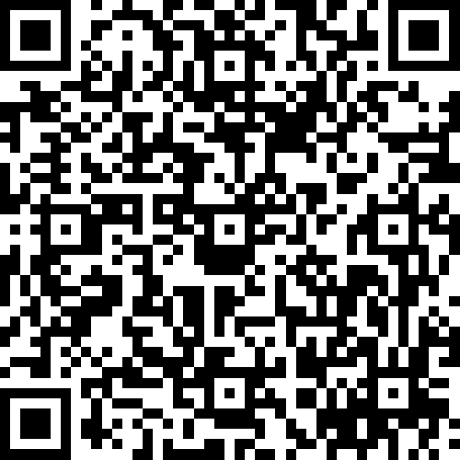 | https://forms.mkrf.ru/e/2579/xTPLeBU7/?ap_orgcode=880220443
5 | 880220452 | Новоберезовская сельская библиотека | 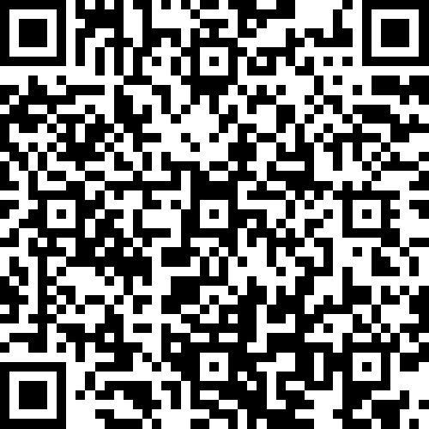 | https://forms.mkrf.ru/e/2579/xTPLeBU7/?ap_orgcode=880220452
6 | 880220447 | Новопетровская сельская библиотека | 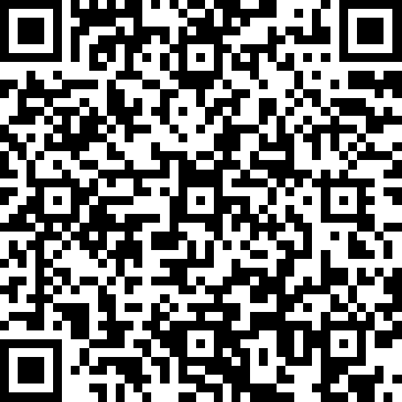 | https://forms.mkrf.ru/e/2579/xTPLeBU7/?ap_orgcode=880220447
7 | 880220453 | Русаковская сельская библиотека | 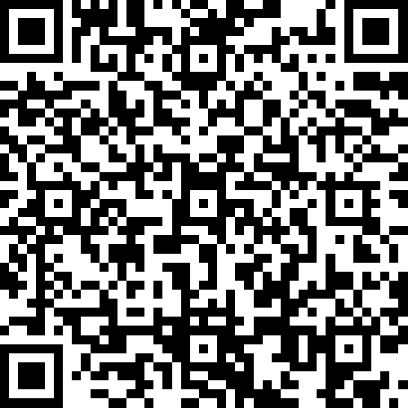 | https://forms.mkrf.ru/e/2579/xTPLeBU7/?ap_orgcode=880220453
8 | 880220413 | Слободчиковская сельская библиотека | 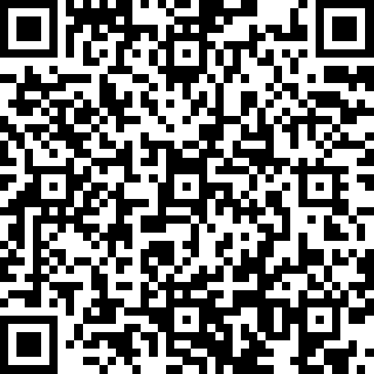 | https://forms.mkrf.ru/e/2579/xTPLeBU7/?ap_orgcode=880220413
9 | 880220417 | Сорочкинская сельская библиотека | 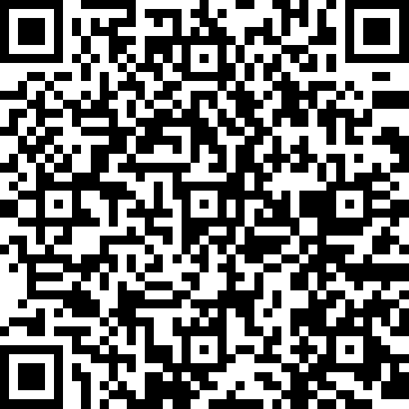 | https://forms.mkrf.ru/e/2579/xTPLeBU7/?ap_orgcode=880220417
10 | 880220435 | Центральная детская библиотека Аромашевского района | 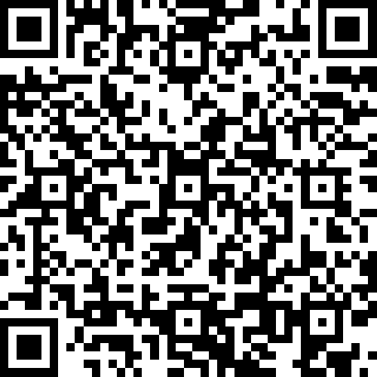 | https://forms.mkrf.ru/e/2579/xTPLeBU7/?ap_orgcode=880220435
11 | 880220434 | Центральная районная библиотека имени поэта В.И. Белова | 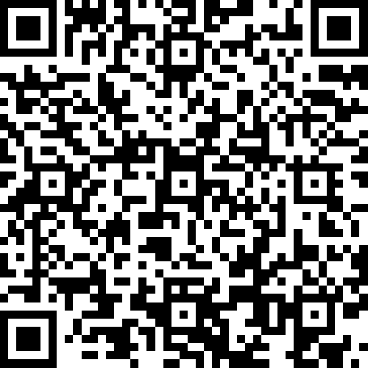 | https://forms.mkrf.ru/e/2579/xTPLeBU7/?ap_orgcode=880220434
12 | 880220416 | Юрминская сельская библиотека | 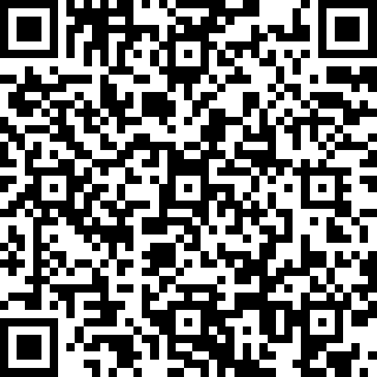 | https://forms.mkrf.ru/e/2579/xTPLeBU7/?ap_orgcode=880220416

